**З В І Т**

з лабораторного заняття № 6 дисципліни

«Програмні та інструментальні засоби веб-дизайну»

студента гр. КІ-21-2

Шейко Р. О.

**Завдання.**

Створити web-додаток, що ілюструє (моделює) на клієнтському комп’ютері роботу поштового серверу. Сторінка додатку у правому верхньому куті вікна браузера повинна містити блок авторизації з заголовком «Пошта», поля форми логину і паролю з відповідними написами «Логин» і «Пароль» над ними. В блоці авторизації під полем паролю розташувати прапорець з написом за ним «Запам’ятай мене». Нижче прапорця і напису повинна бути кнопка «Увійти». У нижньому лівому куті вікна браузера розташувати прихований у вихідному стані блок, який містить заголовок «Напиши листа», багаторядкове текстове поле форми, створене за допомогою тегу <textarea> і кнопку «Відправити». Цей блок повинен відкритися при успішній авторизації відправника листа, надавши йому можливість написати листа у текстовому полі форми і відправити його отримувачу (адресату) при натисканні кнопки «Відправити». У нижньому правому куті вікна браузера створити не прихований блок отримувача листа, який містить заголовок «Отримувач» і багаторядкове текстове поле форми для відображення тексту отриманого від відправника листа. Дизайн web- сторінки додатку на ваше бачення.

Можливий вигляд web- сторінки додатку після завантаження показано на рис. 1. При завантаженні сторінки методом focus() забезпечити, щоб курсор встановлювався у текстове поле логину.

|  |
| --- |
|  |
| Рис. 1. Вигляд web- сторінки додатку для ілюстрації роботи поштового серверу після завантаження до вікна браузера |

Скрипти, що підтримують роботу додатку повинні забезпечувати наступну працю блоку авторизації. Коли відправник не заповнив поле логину або увів некоректний логин при натисканні кнопки «Увійти» методом alert() повинно відкриватися вікно з повідомленням «Не уведений або не коректний логин.» (див. рис. 2а). Після закриття цього вікна (натисканням кнопки «ОК») забезпечити встановлення курсору в поле логину. У випадку, коли логин коректний і не встановлено прапорець «Запам’ятай мене», при некоректному паролі або не заповненому полі пароля, після натискання кнопки «Увійти» методом alert() повинно відкриватися вікно з повідомленням «Не уведений або не коректний пароль. Введіть пароль.» (див. рис. 2б). Після закриття цього вікна (натисканням кнопки «ОК») забезпечити встановлення курсору в поле паролю. Коли прапорець «Запам’ятай мене» не встановлений, а логин і пароль уведені коректно, після натискання кнопки «Увійти» повинен відкритися прихований блок листа відправника, як це можна бачити на скриншоті web- сторінки додатку, показаний на рис. 3. Це ілюструє доступ відправника до своєї поштової скриньки на сервері. Тепер він може встановити курсор у багаторядкове текстове поле форми і набрати текст листа. Блок відправника у вихідному стані web- сторінки приховати і відкрити при наявності доступу до поштової скриньки за допомогою об’єкту атрибуту style, створеного методами createAttribute() і setAttributeNode(st) об’єкту document. Для цього використати властивість CSS visibility з відповідними значеннями hidden і visible.

Доцільно у скрипковій частині коду додатку створити функцію початкової установки web- сторінки, що запускається за подією load при завантаженні додатку і забезпечує приховування означеними вище методами об’єкту document блоку відправника і встановлення курсору в поле логину.

|  |  |
| --- | --- |
|  |  |
| **а** | **б** |
| Рис. 2. Вікна, що відкриваються після натискання кнопки «Увійти» блоку авторизації: а – у випадку некоректного логину; б – у випадку не коректного паролю | |

|  |
| --- |
|  |
| Рис. 3. Вигляд web- сторінки додатку при коректному уведенні користувачем  логину і паролю |

Наявність у блоці авторизації прапорця за яким напис «Запам’ятай мене» надає можливість користувачу забезпечити доступ до поштової скриньки (у нашому випадку до блоку відправника) без уведення паролю. Коли прапорець встановлений скрипт додатку відповідний за перевірку логину і паролю, при коректному логині повинен відкривати блок відправника після натискання кнопки «Увійти», без уведення паролю, як це показано на скриншоті, наведеному на рис. 4. На рис. 4 показано вигляд сторінки додатку, коли відправник увів текст листа в текстове поле форми вже відкритого блоку «Напиши листа». Для перевірки встановлення прапорця «Запам’ятай мене» використати умовний оператор з властивістю checked об’єкту checkbox. При значенні цієї властивості true відкривати блок відправника за допомогою методів createAttribute() і setAttributeNode(st) об’єкту Document.

|  |
| --- |
|  |
| Рис. 4. Вигляд web- сторінки додатку після натискання кнопки «Увійти», коли прапорець «Запам’ятай мене» встановлений |

Після натискання кнопки «Відправити» повинен запускатися скрипт, який передає текст листа до багаторядкового текстового поля блоку отримувача (рис. 5).

|  |
| --- |
|  |
| Рис. 5. Вигляд web- сторінки додатку на заключному етапі його роботи |

**HTML код. Файл «index.html»**

<!DOCTYPE html>

<html>

<head>

<link rel="stylesheet" href="style.css">

<script src="script.js"></script>

</head>

<body onLoad="zafokusit()">

<div class="base">

<div class="txt">Пошта</div>

<hr>

<label>Логін</label><br/>

<input type="text" class="but1" id="log" required/><br/>

<label>Пароль</label><br/>

<input type="password" class="but1" id="pass" required/><br/>

<input type="checkbox" class="but2" id="check"/><label class="check">Запам'ятай мене</label>

<center>

<input type="button" value="Увійти" class="but" onClick="writeLog()"/>

</center>

</div>

<div class="getter">

<div class="txt">Отримувач</div>

<center>

<textarea id="otrumyvach"></textarea>

</center>

</div>

<div class="writer" id="writer">

<div class="txt">Напишіть листа</div>

<center>

<textarea id="otpravit"></textarea>

<input type="button" value="Відправити" class="but3" onClick="poshtovaSkrinka()"/>

</center>

</div>

</body>

</html>

**CSS код. Файл «style.css»**

body{

background: url(https://s.zagranitsa.com/images/blogs/3336/original/b18d28b9341d08e2e95a22dd78a747a6.jpg?1477684813);

background-repeat: no-repeat;

background-size: 100%;

}

.base{

width: 300px;

height: 415px;

background:#A66E53;

border: solid 2mm #35223E;

border-radius: 30px;

position:absolute;

top: 10px;

left: 10px;

}

.getter {

width: 500px;

height: 400px;

background: #A66E53;

border: solid 2mm #35223E;

border-radius: 30px;

position: absolute;

bottom: 10px;

right: 10px;

}

.writer {

width: 500px;

height: 400px;

background: #A66E53;

border: solid 2mm #35223E;

border-radius: 30px;

position: absolute;

bottom: 10px;

left: 10px;

}

label {

font: 10mm Comic Sans Ms;

color: #E6E6FA;

text-align: center;

}

.txt {

font: 15mm Comic Sans Ms;

color: #E6E6FA;

text-align: center;

}

.but {

width: 290px;

height: 30mm;

background: #E6E6FA;

border: solid 2mm white;

border-radius: 40px;

font: 15mm Comic Sans Ms;

color: #35223E;

transition-property: color, background;

}

.but:hover {

color: white;

background: #483252;

}

.but1 {

width: 280px;

height: 20px;

font-size: 5mm;

color: #35223E;

border: #35223E 2px solid;

border-radius:10px;

}

.but2 {

width: 20px;

height: 20px;

}

.but3 {

width: 290px;

height: 50px;

background: #E6E6FA;

border: solid 2mm white;

border-radius: 30px;

font: 7mm Comic Sans Ms;

color: #35223E;

transition-property: color, background;

}

.but3:hover {

color: white;

background: #483252;

}

.check {

font: 7mm Comic Sans Ms;

color: #E6E6FA;

}

hr {

background-color: #35223E;

width: 270px;

height: 5px;

border: #35223E;

border-radius: 5px;

}

textarea {

width: 480px;

height: 250px;

border: #35223E 2px solid;

border-radius:10px;

}

**JS код. Файл «script.css»**

let parol = "1", login = "2";

alert("log = " + login + " pass = " + parol)

function writeLog() {

let pass = document.getElementById("pass").value;

let log = document.getElementById("log").value;

let check = document.getElementById("check").checked;

if (log != login || log == "") {

alert("Не уведений або не коректний логин.");

document.getElementById("log").focus();

}

else if (check == true && log == login) {

let createAtributStyle = document.createAttribute("style");

createAtributStyle.value = "visibility:visible;";

document.getElementById("writer").setAttributeNode(createAtributStyle);

}

else if (pass != parol || pass == "") {

alert("Не уведений або не коректний пароль. Введіть пароль.");

document.getElementById("pass").focus();

}

else {

let createAtributStyle = document.createAttribute("style");

createAtributStyle.value = "visibility:visible;";

document.getElementById("writer").setAttributeNode(createAtributStyle);

}

}

function poshtovaSkrinka() {

document.getElementById("otrumyvach").value = document.getElementById("otpravit").value;

}

function zafokusit() {

document.getElementById("log").focus();

let createAtributStyle = document.createAttribute("style");

createAtributStyle.value = "visibility:hidden;";

document.getElementById("writer").setAttributeNode(createAtributStyle);

}

**Скріншоти, що ілюструють роботу веб-сторінки**

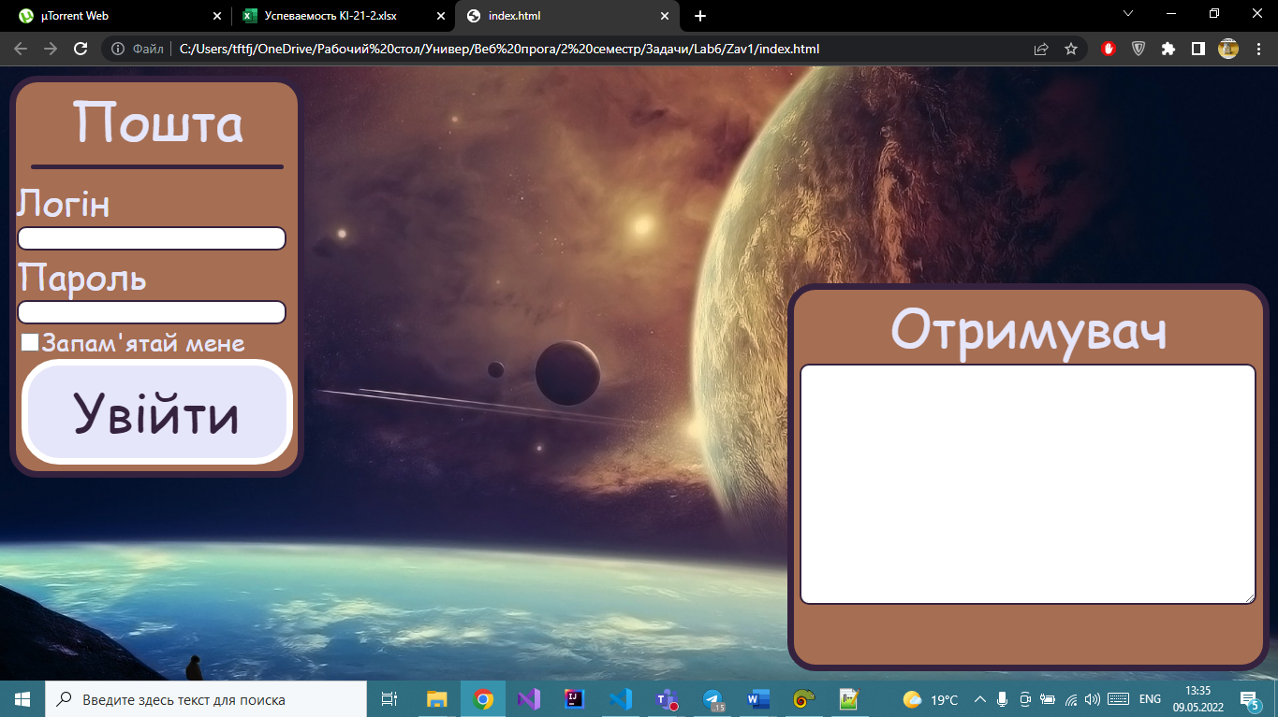

|  |
| --- |
|  |
| Рис. 1. Вихідний вигляд веб-сторінки додатку |
|  |

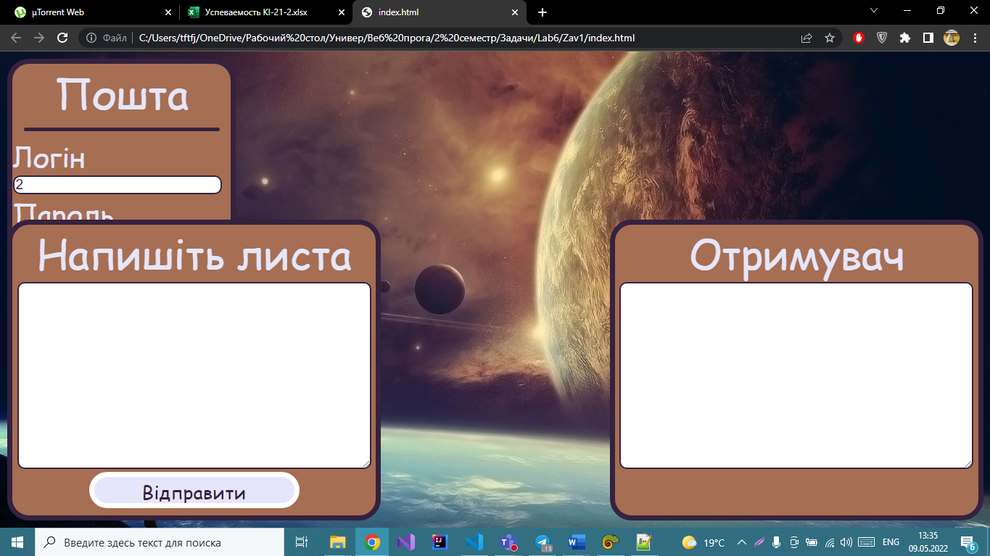

|  |
| --- |
| Рис. 2. Вигляд веб-сторінки додатку, коли увели правильний пароль |
|  |

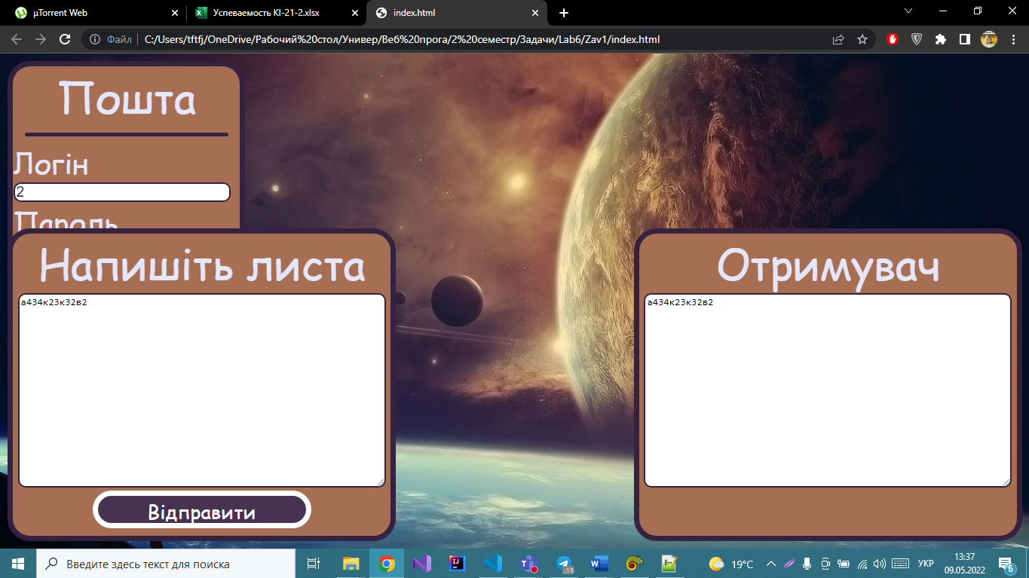

Рис. 3. Вигляд веб-сторінки додатку, коли увели у поле «Напишіть листа» та клацнули «Відправити»

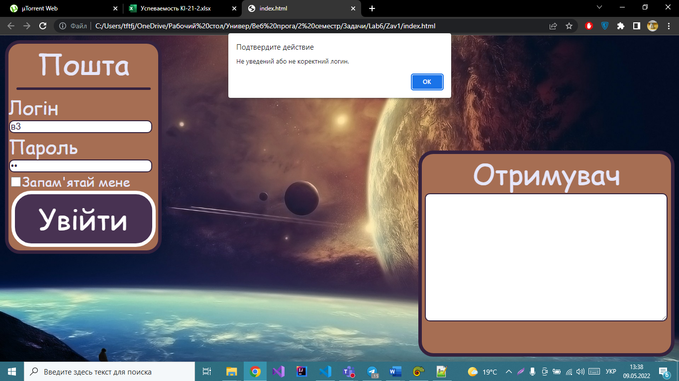

Рис. 3. Вигляд веб-сторінки додатку, коли увели неправильний пароль